**………………………………. LİSESİ 2023–2024 EĞİTİM-ÖĞRETİM YILI**

**10. SINIFLAR COĞRAFYA DERSİ II. DÖNEM II. YAZILI SORULARI**

Ad-Soyad: …/05/2024

Sınıf: *Süre: 40 dk*

No:

**1) Ülkemizde 1945 yılında nüfus artış hızımızın düşmesinin nedenlerini yazınız?** *(10P)*

**2) Ülkemizde kır ve şehirlerde yaşayan nüfus oranlarını yazınız.** *(10P)*

**3) Mübadele göçü hakkında bili veriniz.** *(10P)*

**4) Ülkemizde mevsimlik göç alan illerimizden iki tanesini yazınız.** *(10P)*

**5) Göç alan illerimizdeki mekânsal değişiklerden beş tanesini yazınız.** *(10P)*

**6) Dördüncül ekonomik faaliyetlere iki tane örnek veriniz.** *(10P)*

**7) Birincil ekonomik faaliyetlerde çalışanların oranının yüksek olduğu ülkelerden iki tanesini yazınız.** *(10P)*

**8) Tsunaminin nedenlerini yazınız.** *(10P)*

**9) Aşağıdaki harita harflerle gösterilen boğaz veya kanalların isimlerini alttaki boşluklara yazınız.** *(10P)*

**A = ………………………………………….. D = …………………………………………..**

**B = ………………………………………….. E = …………………………………………..**

**C = …………………………………………..**

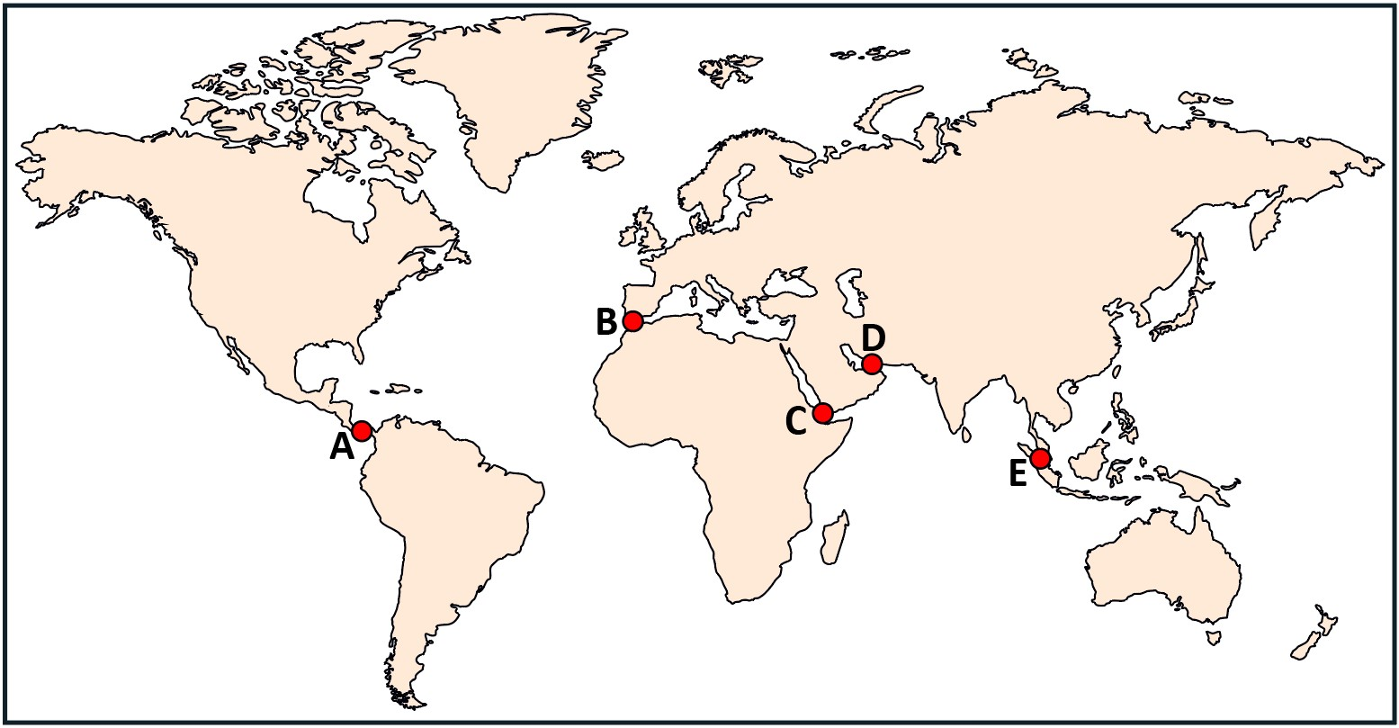

Günümüzde nüfus dağılışında en önemli etmenlerden biri sanayileşmedir. Türkiye nüfusunun önemli bir kısmı sanayinin geliştiği alanlarda toplanmıştır.

**10) Sanayinin gelişmiş olmasından dolayı nüfusun fazla olduğu yerlerden iki tanesini aşağıdaki harita üzerinde gösteriniz.** *(10P)*

